Milí studenti, milé studentky,

heterocyklické sloučeniny představují další důležitou a zajímavou oblast organické chemie. Patří mezi ně mimo jiné i báze vyskytující se ve dvoušroubovici nukleových kyselin, některé léky a alkaloidy.

Vzhůru do poznání!

**Heterocykly**

Jako **Heterocyklické sloučeniny** nazýváme cyklické organické sloučeniny, které obsahují ve svém cyklu kromě atomů uhlíku též alespoň jeden atom jiného chemického prvku (nejčastěji N, O či S). Samotný kruh nazýváme **heterocyklus** a prvky jiné než uhlík pak **heteroatomy**.

Podle **počtu atomů v kruhu** pak heterocykly dělíme stejně jako cyklické sloučeniny na **tříčlenné, čtyřčlenné, pětičlenné, ...**, podle druhu heteroatomu na **kyslíkaté, sirné, dusíkaté**, atd. a podle **počtu dvojných vazeb** na **nasycené a nenasycené**, případně **aromatické**.

**Fyzikální vlastnosti**

Obvykle jsou to **kapalné nebo krystalické látky** nepříjemného zápachu.

Mohou být s vodou dobře mísitelné (piperidin), omezeně mísitelné (pyrrol) až nemísitelné (thiofen).

**Pětičlenné heterocykly s 1 heteroatomem**

U pětičlenných cyklů jsou atomy uspořádány v **rovině** pětičlenného kruhu, do konjugace se zapojuje i volný elektronový pár heteroatomu (splněno **Hückelovo pravidlo pro počet π elektronů: 4n + 2)** → vytvoří se **aromatický** π elektronový systém (podobně jako u benzenu), což **stabilizuje heterocyklus.**

**furan pyrrol** **thiofen**



* S rostoucí elektronegativitou heteroatomu klesá aromatický charakter.
* Thiofen má nejsilnější aromatický charakter,
* Kyslík a dusík ve *furanu* a *pyrrolu* jsou elektronegativnější, silněji poutají elektronový pár a stabilita heterocyklů je slabší.

**Příklady**

* **Kyslíkaté**

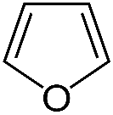**Furan:** ve vodě málo rozpustná, bezbarvá, vysoce těkavá [kapalina](https://cs.wikipedia.org/wiki/Kapalina) vonící podobně jako [chloroform](https://cs.wikipedia.org/wiki/Chloroform), s [teplotou varu](https://cs.wikipedia.org/wiki/Teplota_varu) blízko pokojové teplotě; je toxický a může být [karcinogenní](https://cs.wikipedia.org/wiki/Karcinogen).

Formálně se od něj odvozují názvy cyklických forem sacharidů nazývaných **furanosy.**

___________________________________________________________________________

**Karcinogen** (též **kancerogen**) je jakákoliv chemická látka, biologické agens (např. [virus](https://cs.wikipedia.org/wiki/Virus)), [radionuklid](https://cs.wikipedia.org/wiki/Radionuklid) nebo průmyslový proces, který způsobuje nebo napomáhá rakovinnému bujení buněk, které vede ke zvýšení rizika vzniku [nádorů](https://cs.wikipedia.org/wiki/Rakovina).

__________________________________________________________________________________

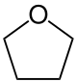**Tetrahydrofuran** (běžně zkracovaný **THF**, [systematicky](https://cs.wikipedia.org/wiki/Systematick%C3%BD_n%C3%A1zev) **oxolan**) je nasycená pětičlenná kyslíkatá [heterocyklická](https://cs.wikipedia.org/wiki/Heterocyklick%C3%A9_slou%C4%8Deniny) [organická látka](https://cs.wikipedia.org/wiki/Organick%C3%A1_l%C3%A1tka) používaná jako polární [rozpouštědlo](https://cs.wikipedia.org/wiki/Rozpou%C5%A1t%C4%9Bdlo). THF je běžně používán pro lepení PVC dílů.

Získává se katalytickou hydrogenací furanu.



furan tetrahydrofuran

* **Dusíkaté**

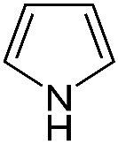**Pyrrol** (systematicky azol) je bezbarvá nepříjemně páchnoucí [kapalina](https://cs.wikipedia.org/wiki/Kapalina), nerozpustná ve [vodě](https://cs.wikipedia.org/wiki/Voda), toxická, na vzduchu hnědne, t.v. = 130 °C

Vyskytuje se v černouhelném dehtu, v produktech suché destilace kostí, rohoviny. Je stavební jednotkou [chlorofyl](https://cs.wikipedia.org/wiki/Chlorofyl)u, [hemoglobin](https://cs.wikipedia.org/wiki/Hemoglobin)u a [bilirubin](https://cs.wikipedia.org/wiki/Bilirubin)u). Kvůli zapojení elektronového páru dusíku do aromatického systému je jen slabě bazický.

* **Sirné**

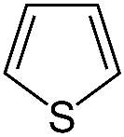**Thiofen** je bezbarvá, ve vodě nerozpustná kapalina, má slabý benzenový zápach, i teplota varu 84 °C je podobná benzenu. Je to [heterocyklická](https://cs.wikipedia.org/wiki/Heterocyklick%C3%A1_slou%C4%8Denina) [organická sloučenina](https://cs.wikipedia.org/wiki/Organick%C3%A1_slou%C4%8Denina) se [sumárním vzorcem](https://cs.wikipedia.org/wiki/Chemick%C3%BD_vzorec#Sumární_vzorec) C4H4S. Její [molekula](https://cs.wikipedia.org/wiki/Molekula) sestává z planárního pětičlenného [kruhu](https://cs.wikipedia.org/wiki/Kruh), který má aromatický charakter.

**Pětičlenné se 2 heteroatomy**

***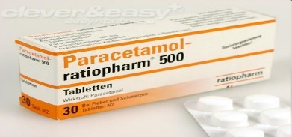*Pyrazol** je bezbarvá, krystalická látka, špatně rozpustná ve vodě. Má větší bazicitu (zásaditost) než pyrrol, je méně aromatický.

Pyrazol je součástí některých **antipyretik,** analgetik a léčiv s antirevmatickým účinkem.

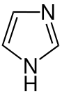

**Imidazol** je [dusíkatá](https://cs.wikipedia.org/wiki/Dus%C3%ADk) [aromatická heterocyklická sloučenina](https://cs.wikipedia.org/wiki/Aromatick%C3%A9_heterocyklick%C3%A9_slou%C4%8Deniny), je to krystalická, ve vodě rozpustná látka. Kruhový systém imidazolu je součástí důležitých [biologických](https://cs.wikipedia.org/wiki/Biologie) stavebních bloků, například [aminokyseliny](https://cs.wikipedia.org/wiki/Aminokyselina) [**histidinu**](https://cs.wikipedia.org/wiki/Histidin) a příbuzného [hormonu](https://cs.wikipedia.org/wiki/Hormon) [**histaminu**](https://cs.wikipedia.org/wiki/Histamin)**,** který vznikápři alergiích.

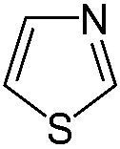**Thiazol** jekapalina páchnoucí podobně jako pyridin, nerozpustná ve vodě.

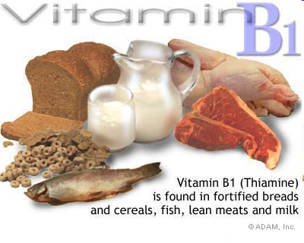Jesoučástí molekuly **vitaminu B1**.

Tvoří složku léčiv:

* **sulfonamidy** – chemoterapeutika, léky proti infekci
* **peniciliny** – antibiotika

**Šestičlenné s 1 heteroatomem**

U šestičlenných cyklů se **volný elektronový pár heteroatomu do konjugace nezapojuje**, což způsobuje jejich vyšší polární a zásaditý charakter.

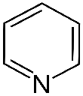**Pyridin** C5H5N je [organická](https://cs.wikipedia.org/wiki/Organick%C3%A1_chemie) [aromatická](https://cs.wikipedia.org/wiki/Aromaticita) [heterocyklická sloučenina](https://cs.wikipedia.org/wiki/Heterocyklick%C3%A9_slou%C4%8Deniny) [uhlíku](https://cs.wikipedia.org/wiki/Uhl%C3%ADk), [vodíku](https://cs.wikipedia.org/wiki/Vod%C3%ADk) a [dusíku](https://cs.wikipedia.org/wiki/Dus%C3%ADk). Za normálních podmínek se jedná o charakteristicky zapáchající, bezbarvou, [hořlavou](https://cs.wikipedia.org/wiki/Ho%C5%99lavina) [**kapalinu**](https://cs.wikipedia.org/wiki/Kapalina) **mísitelnou s** [**vodou**](https://cs.wikipedia.org/wiki/Voda) **a** [**ethanolem**](https://cs.wikipedia.org/wiki/Ethanol).

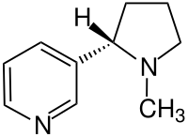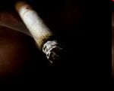Je součástí alkaloidu **nikotinu a nikotinamidu (vit. B3).**

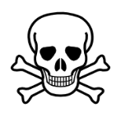

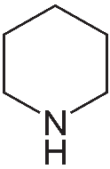Úplnou [hydrogenací](https://cs.wikipedia.org/wiki/Hydrogenace) za zvýšené teploty a katalýzy niklem vzniká [**piperidin**](https://cs.wikipedia.org/wiki/Piperidin).

Piperidin je bezbarvá dýmavá [kapalina](https://cs.wikipedia.org/wiki/Kapalina) se zápachem popisovaným jako [amoniakový](https://cs.wikipedia.org/wiki/Amoniak) či [pepřový](https://cs.wikipedia.org/wiki/Pep%C5%99).[[1]](https://cs.wikipedia.org/wiki/Piperidin#cite_note-1) Název je právě odvozen od rodu *Piper*, [latinsky](https://cs.wikipedia.org/wiki/Latina) „pepř“.

________________________________________________________________________________

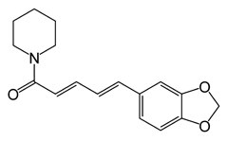Poznámka: složkou pepře je **piperin**, vzorec:

__________________________________________________________________________

**Šestičlenné se 2 heteroatomy**

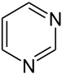**Pyrimidin** je [heterocyklická](https://cs.wikipedia.org/wiki/Heterocyklick%C3%A9_slou%C4%8Deniny) aromatická organická sloučenina podobná [benzenu](https://cs.wikipedia.org/wiki/Benzen) a [pyridinu](https://cs.wikipedia.org/wiki/Pyridin), obsahuje dva [atomy](https://cs.wikipedia.org/wiki/Atom) [dusíku](https://cs.wikipedia.org/wiki/Dus%C3%ADk) na pozicích 1 a 3 v šestičlenném kruhu.

Tři nukleové báze nacházející se v [nukleových kyselinách](https://cs.wikipedia.org/wiki/Nukleov%C3%A1_kyselina), jmenovitě [**cytosin**](https://cs.wikipedia.org/wiki/Cytosin)**,** [**thymin**](https://cs.wikipedia.org/wiki/Thymin) **a**[**uracil**](https://cs.wikipedia.org/wiki/Uracil), jsou jeho [deriváty](https://cs.wikipedia.org/wiki/Deriv%C3%A1t).

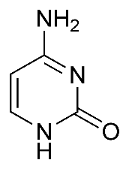

**Cytosin** vytváří [komplementární pár](https://cs.wikipedia.org/wiki/Komplement%C3%A1rn%C3%AD_p%C3%A1r) s [**guaninem**](https://cs.wikipedia.org/wiki/Guanin)

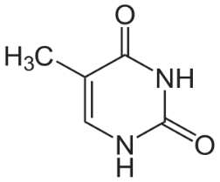

**Thymin** tvoří [komplementární pár](https://cs.wikipedia.org/wiki/Komplement%C3%A1rn%C3%AD_p%C3%A1r) s [**adeninem**](https://cs.wikipedia.org/wiki/Adenin).

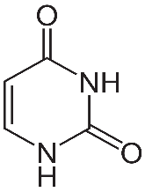

**Uracil** tvoří [komplementární pár](https://cs.wikipedia.org/wiki/Komplement%C3%A1rn%C3%AD_p%C3%A1r) s [**adeninem**](https://cs.wikipedia.org/wiki/Adenin)**.**

**Dusíkaté heterocykly s kondenzovanými kruhy**

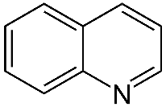**Chinolin** je bezbarvá ostře páchnoucí [kapalina](https://cs.wikipedia.org/wiki/Kapalina), která časem účinkem světla žloutne až hnědne. Je špatně rozpustný ve studené vodě, ale přesto je mírně [hygroskopický](https://cs.wikipedia.org/wiki/Hygroskopie). Dobře se rozpouští v horké vodě a v [organických](https://cs.wikipedia.org/wiki/Organick%C3%A1_slou%C4%8Denina)

[rozpouštědlech](https://cs.wikipedia.org/wiki/Rozpou%C5%A1t%C4%9Bdlo).

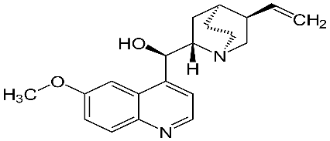Molekula chinolinu tvoří základ struktury chinolinových ***alkaloidů***, např. **chinin** (antimalarikum)



**Indol** Je přítomen v lidských výkalech (vzniká bakteriálním rozkladem AK ***tryptofanu*** ve stolici), dává jim charakteristický zápach. V nižších koncentracích má květinovou vůni, využívá se i v parfumerii.

Je to také [prekurzor](https://cs.wikipedia.org/wiki/Prekurzor_(chemie)) mnoha farmaceutik a součást struktury indolových alkaloidů *(*strychnin, LSD).

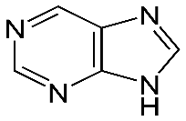

**Purin** je dusíkatá [heterocyklická sloučenina](https://cs.wikipedia.org/wiki/Heterocyklick%C3%A9_slou%C4%8Deniny) tvořená kondenzovaným [pyrimidinovým](https://cs.wikipedia.org/wiki/Pyrimidin) a [imidazolovým](https://cs.wikipedia.org/wiki/Imidazol) kruhem. V čistém stavu je to krystalická, zásaditá látka. Jeho deriváty, zvané **puriny**, jsou biologicky významné látky, které jsou součásti [nukleových kyselin](https://cs.wikipedia.org/wiki/Nukleov%C3%A1_kyselina) i jiných látek klíčových pro život.

V nukleových kyselinách jsou hlavními purinovými bázemi

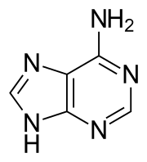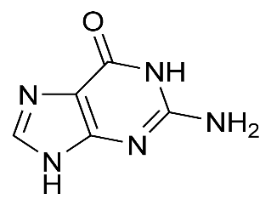 [**adenin**](https://cs.wikipedia.org/wiki/Adenin) **a** [**guanin**](https://cs.wikipedia.org/wiki/Guanin).

Také je součástí **kofeinu.**

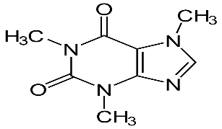

**Heterocykly – příklady (ostatní)**

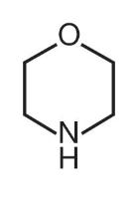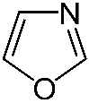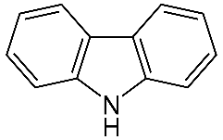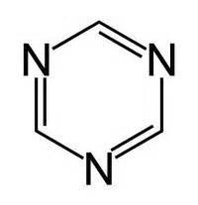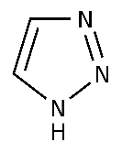

**Triazol Triazin Karbazol Oxazol Morfolin**

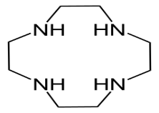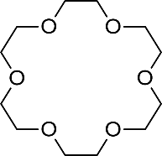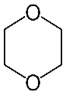

**Piperazin Dioxan** **18-crown-6 cyklen**

**Ještě on-line testík:**

<https://docs.google.com/forms/d/10mZvpGq5PSCinufFHNnnWeErPvdcfuUt4_xVuKxc81Q/edit>